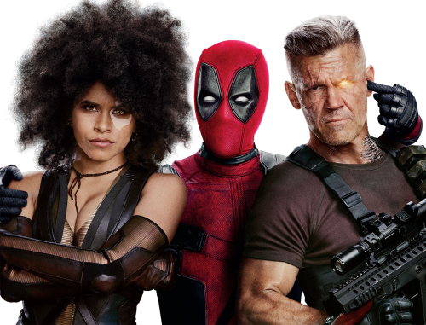
Deadpool 2
(Deadpool 2)
Premiéra: 17. 5. 2018

20th Century Fox, USA, 2018
Režie: David Leitch
Scénář: Rhett Reese, Paul Wernick
Kamera: Jonathan Sela
Hudba: Tyler Bates
Hrají: Ryan Reynolds, Josh Brolin, Morena Baccarin, Brianna Hildebrand, Bill Skarsgård, Zazie Beetz

Když Wade Wilson neboli Deadpool v roce 2016 do kin vtrhnul jako nejužvaněnější a nejvtipnější superhrdina všech dob, brutálně zamával nejen se svými protivníky, ale i s žebříčky nejnavštěvovanějších komiksových filmů. A nyní se vrací, aby s pomocí svých schopností opět zachraňoval celý svět. Třeba před děsivě nebezpečným lepkem v potravinách.
Připravte se na druhý příchod Wade Wilsona alias Deadpoola (Ryan Reynolds). Možná s ním prožijeme okamžiky, kdy jako kuchař přežívá skoro smrtící hovězí útok a hned poté prahne po splnění svého velkého snu: stát se nejvyhledávanějším barmanem v Mayberry. A zároveň se chce vyrovnat s tím, že zcela ztratil chuť a snaží se tedy znovuobjevit správné životní koření. Pátrá i po nějakém nestabilním kondenzátoru, bojuje s nindži i japonskou jakuzou a vzdoruje smečce sexuálně agresivních čoklů. Deadpool také vyráží do světa, aby objevil pro něj významné životní body: rodinu, přátelství, novou chuť prožívat dobrodružství a také, aby si zasloužil vytoužený hrneček s nápisem „Nejlepší milovník na světě“. Nebo taky ne.
Deadpool je zkrátka chlapík mnoha tváří, byť by ta jeho pravá, ukrytá pod maskou, je pěkně hnusná. Ale za to nemůže. Což ovšem neplatí o jeho hodně černém smyslu pro humor a netradičním přístupu k superhrdinským pravidlům fair play.

Přístupnost: mládeži do 15 let nepřístupný
Žánr: akční komedie
Verze: anglicky s českými titulky
Stopáž: 119 min
Formát: 2D DCP, IMAX, zvuk 5.1, 7.1 a ATMOS
Monopol do: 17. 11. 2019
Programování: Zuzana Černá, GSM: 602 836 993, cerna@cinemart.cz
Filmy si rezervujte přes objednávkový systém: http://objednavky.cinemart.cz
Uživatel + heslo je stejné jako pro přihlášení do www.disfilm.cz

